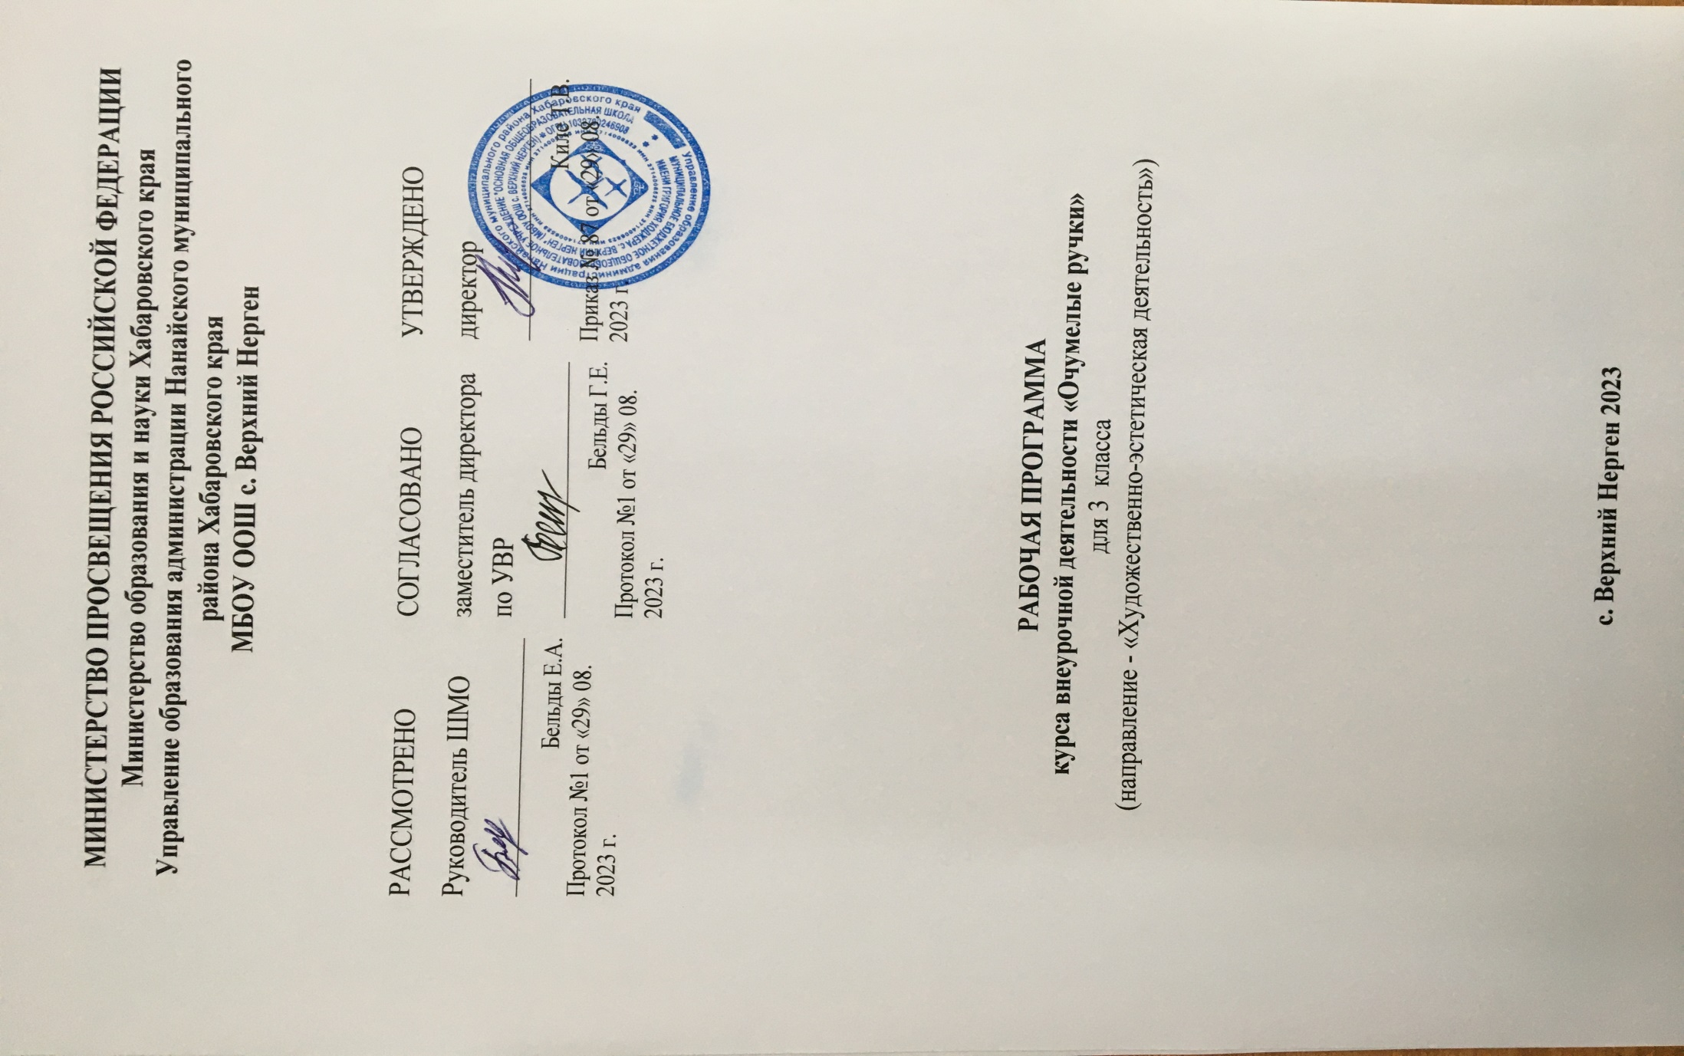
Пояснительная записка
Программа внеурочной деятельности «Очумелые ручки» по направлению «Художественно-эстетическая деятельность» разработана в соответствии со следующими нормативно-правовыми документами:
• Федеральный Закон Российской Федерации от 29.12.2012 № 273 «Об образовании в Российской Федерации» (далее – ФЗ № 273);
• Приказ Министерства просвещения Российской Федерации от 09.11.2018 г. № 196 "Об утверждении Порядка организации и осуществления образовательной деятельности по дополнительным общеобразовательным программам"
• Концепция развития дополнительного образования детей от 04.09.2014 № 1726;
• Письмо Минобрнауки России от 18.11.2015 №09-3242. «Методические рекомендации по проектированию дополнительных общеразвивающих программ»;
• СанПин 2.4.3172-14: «Санитарно-эпидемиологические требования к устройству, содержанию и организации режима работы образовательных организаций дополнительного образования детей»;
Актуальность программы данной программы заключается в том, что в настоящее время наблюдается повышенный интерес к предметам окружающим человека, изготовленным руками. Программа направлена на получение детьми навыков ручного труда.
Каждому человеку, каждому народу надо осознавать себя и своё место в мире природы, среди других людей, среди других народов, а это невозможно без знания истории, без изучения культуры, обычаев и традиций своей Родины. Поэтому необходимо, чтобы дети хорошо знали свои истоки, историю, природу, культуру своего края. Занятия направлены на выработку у детей навыков рукоделия, работы с бумагой, тканью, кожей, камышом и другими природными материалами.
Планируя учебную нагрузку, необходимо учитывать особенности развития детского организма, основной прирост координационных способностей, которые отмечаются в возрасте 9-10 лет. При проведении учебно-творческих и постановочных занятий педагог должен следить за точным выполнением поставленных задач.
Уровень реализуемой программы - стартовый.

Цели и задачи программы
Цели программы:
- воспитание трудолюбия, интереса к изготовлению поделок, чувства красоты;
- пробуждение интереса и бережного отношения к историческим и культурным ценностям края;
- воспитание любви к природе родного края;
- формирование представления и навыков изготовления поделок.
Задачи программы:
Образовательные
1.Формирование представлений о краеведении, как о предмете исторического и культурного наследия;
2. Приобретение знаний о природе родного края, о культуре, обычаях и традициях своего народа;
3. Закрепление этих знаний на практике.
Воспитательные
1. Формирование уважительного, бережного отношения к историческому наследию своего края, его истории, культуре, природе;
2. Воспитание уважительного отношения к окружающим людям, усвоение общепринятых норм поведения в общественных местах, в кругу знакомых и близких;
3. Умение анализировать своё поведение и принимать правильное решение в различных жизненных ситуациях.
Развивающие
1. Способствование развитию психических процессов (воображение, память, мышление, речь и т.д.)
2. Развитие кругозора учащихся.

Общая характеристика программы внеурочной деятельности
Программа внеурочной деятельности «Очумелые ручки» носит развивающий характер, целью которой является формирование трудовой деятельности, коммуникативных умений школьников, интеллекта учащихся.
Важнейшим приоритетом общего образования является формирование общеучебных умений и навыков, которые предопределяют успешность всего последующего обучения ребёнка.
Развитие личностных качеств и способностей школьников опирается на приобретение ими опыта разнообразной деятельности: учебно-познавательной, проектной, социальной.
Занятия по программе внеурочной деятельности разделены на теоретические и практические. Причём деятельность может носить как групповой, так и индивидуальный характер.
Деятельность школьников при освоении программы имеет отличительные особенности:
- практическая направленность, которая определяет специфику содержания и возрастные особенности детей;
- групповой характер работ будет способствовать формированию коммуникативных умений, таких как умение, распределять обязанности в группе, аргументировать свою точку зрения и др.;
- работа с различными источниками информации обеспечивает формирование информационной компетентности, связанной с поиском, анализом, оценкой информации;
- в содержание деятельности заложено основание для сотрудничества детей с членами своей семьи, что обеспечивает реальное взаимодействие семьи и школы;
- реализует задачу выявления творческих способностей, склонностей и одаренностей к различным видам деятельности посредством вовлечения их в проектную, трудовую деятельность.
Практическая направленность содержания программы заключается в том, что содержание курса обеспечивает приобретение умений, позволяющих в дальнейшем использовать их как в процессе обучения в разных дисциплинах, так и в повседневной жизни для решения конкретных задач.
Формы занятий внеурочной деятельности: рассказ, экскурсия, практикум, коллективная и индивидуальная проектные деятельности, самостоятельная работа, доклад, презентация работ, выступление, выставка, участие в конкурсах.

Место данного курса в учебном плане

Программа разработана для обучающихся 3 класса. Рассчитана на 1 год обучения (33 часов в год, 1 час в неделю). Занятия по программе проводятся во внеурочное время.

Планируемые результаты

Личностные результаты:
- осознание своей идентичности как гражданина страны, села, члена семьи;
- осознание традиций и ценностей современного общества, понимание культурной самобытности своей страны и мира, уважение к культуре своего народа, природе своего края;
- толерантность, дружелюбное отношение к представителям других стран, народов;
- познавательная, творческая, общественная активность;
- самостоятельность (в т. ч. в принятии решений);
- умение работать в сотрудничестве с другими, отвечать за свои решения;
- коммуникабельность;
- уважение к себе и другим;
- личная и взаимная ответственность;
- готовность действия в нестандартных ситуациях.
Метапредметные результаты:
- способность организовывать и регулировать свою деятельность: учебную, общественную;
- владение умениями работать с учебной и внешкольной информацией (анализировать и обобщать факты, формулировать и обосновывать выводы), использовать современные источники информации;
- готовность к сотрудничеству в группе, коллективной работе;
Предметные результаты:
- овладение навыками изготовления предметов обихода своими руками;
- ознакомление с культурой, традициями и историей своего народа;
- формирование экологической культуры поведения, бережного отношения к природе своего края.

Содержание программы

  - Введение (1ч)

Краткое содержание программы, организация рабочего места, правила поведения и требования к учащимся. Инструктаж по технике безопасности. Начальная диагностика знаний, умений и навыков.

  - Работа с природными материалами (5 ч)

В качестве природных материалов используются выразительные корни, шишки, скорлупки, грецких орехов, желуди, семена, камни, мох, кусочки дёрна, обработанное водой дерево и т.д. Работа заключается в создании небольших объёмных пейзажей, в которых природные материалы выполняют функции реальных природных объектов. В композиции в качестве дополнительных объектов включаются пластилиновые формы и формы, полученные из бумаги.

Практическая работа: заготовка природного материала на весь год обучения пока нет снега, изображение уголков природы, изображение домиков в лесу, флота с парусами, уголков природы и других сюжетов (по выбору детей), декоративная роспись камней; нахождение в камнях образа с последующей дорисовкой.
Творческие задачи в работе с природным материалом – выполнение тематических заданий. Известными материалами учащиеся выполнят композиции на заданные темы на привычном курсе картона или в картонной крышке, а также в маленькой металлической (пластмассовой) крышке от конфет или кофе. Значительное ограничение пространства обусловит более мелкую работу, способствующую развитию более сложной моторики пальцев. Разрисовка камней, ракушек.
Оформление уголков природы с включением небольшого пространства воды, различных построек.

  - Аппликация (6 ч)

Работа с разными техниками аппликации, а также с различными материалами, используемыми в данном виде прикладного искусства. Знакомство с техникой обрывной аппликации, в работе над которой большое значение имеет сторона, по которой обрывается бумага. В технике «вырезанная аппликация» дети осваивают приём работы с ножницами разной величины, учатся получать плавную линию. Знакомство с другими материалами, например с засушенными цветами и травами, что будет способствовать развитию художественного вкуса, умения видеть различные оттенки цвета и особенности фактуры. Работа с необычными материалами, например с фантиками, из которых составляются сначала простые композиции типа орнаментов и узоров, а затем более сложные тематические композиции. Аппликации из ткани, рыбьей кожи, чешуи рыб, рыбьих косточек, нанайские узоры. Рисование нанайских узоров, вырезание узоров.
Практическая работа: изучение выразительности готовых световых эталонов; работа с засушенными цветами, листьями, травами (создание простых композиций). Развитие навыка использования техники обрывной аппликации, навыка работы с ножницами и получение симметрических форм. Особое внимание уделяется работе с готовыми цветовыми эталонами двух или трёх цветовых гамм. Изображение пейзажей, животных, натюрмортов, коллажей, пейзажей.

  - Бумагопластика (4 ч)

Трансформация плоского листа бумаги, освоение его возможностей: скручивание, сгибание, складывание гармошкой, надрезание, склеивание частей, а также сминание бумаги с последующим нахождением в ней нового художественного образа и целенаправленного сминания бумаги с целью получения заданного образа.
Практическая работа: изображение отдельных предметов пышных форм, симметричные фигуры, природные объекты –деревья, кусты, создание пейзажей, парков, скверов, игровых площадок (коллективные работы), изготовление фоторамок из бумажных трубочек.

  - Работа с сухим тростником, берестой (5 ч)

Вводное занятие. Значение бересты и тростника в жизни коренных народов Амура нанайцев. Заготовка бересты и тростника. Орудия труда. Способы работы с берестой и тростником. Техника безопасности при работе с тростником и берестой. Как наши предки изготавливали циновки из тростника «Сида» - из круглого тростника, и «Сактан» - из сплющенного тростника. Изготовление предметов быта из бересты.
Практическая часть. Изготовление «сида» из тростника. Экскурсия в школьный музей.

6 . Поделки из бросового материала (10ч)

Знакомство с понятием бросовый материал, с выразительными возможностями бросового материала, экологическое значение переработки бросового материала.
Практическая работа: создания игрушек из бросового материала. Упражнение на развитие восприятия, вооображения, фантазии, моторики мелких мышц кистей рук, изготовление из подручного материала простых необходимых в быту вещей (пенал, ваза, сувениры), предметов садового украшения.

  - Организация выставки детских работ (2ч)

Школьники вспоминают темы, изученные в течение года, находят свои работы. При обсуждении творческих результатов первого года обучения учащиеся определяют наиболее удачные произведения и пытаются объяснить, чем они им нравятся. При умелом руководстве процессом обсуждения дети вспоминают основные темы и содержание учебных задач.
Обсуждение достигнутых результатов позволяет подвести итог художественного развития, как всего коллектива, так и отдельных его членов. В результате восприятия продуктов творческой деятельности школьники с помощью педагога могут определить, кто из сверстников достиг наилучших результатов в отдельных видах станкового искусства. Кроме того, в процессе обсуждения дети могут высказывать свои суждения как по поводу отдельных тем занятий, так и по вопросам языка художественной выразительности изобразительного искусства.

Учебно-методическое обеспечение

1. Агапова И., Давыдова М. “Школа рукоделия: мягкая игрушка” - М., 2007 г. 2. Бегун Т.А. “Увлекательное рукоделие” М., 2005 г. 3. Геронимус Т.М. “Я все умею делать сам” - М., 1998 г. 4. Гукасова А.М. “Рукоделие в начальных классах” - М., 1984 г. 5. Еременко Т. И. “Иголка – волшебница” - М., 1987 г. 6. Лутцева Е.А. “Технология 1–4 классы. Программа” - М., 2008 г. 7. Молотобарова О.С. “Кружок изготовления игрушек-сувениров” -М.,1990 г. 8. Носова Т. “Подарки и игрушки своими руками” - М., 2008 г. 9. Перевертень Г.И. “Самоделки из текстильных материалов” - М., 1990 г. 10. Симоненко В.Д. “Технология” - М., 2001 г

